Муниципальное бюджетное образовательное учреждение «Средняя общеобразовательная школа № 2 пгт. Кировский Кировского района»

Приморского края

Проект

«Алфавит»

Выполнили: учащиеся 1 «А» класса

МБОУ «СОШ № 2

пгт.Кировский Кировского района»

Руководитель: Бурцева И.Н.

2018 г.

В этом учебном году мы стали первоклассниками. Придя первый раз в школу, многие ребята из класса еще не умели читать, но буквы знали все.

На уроках обучения грамоте мы начали знакомиться с русским алфавитом, учиться читать, писать. И у нас возникли вопросы: что такое «АЛФАВИТ»? Когда появился первый алфавит и как он выглядел? Кто создал первый русский алфавит? Зачем он нужен?

Поэтому мы решили провести исследование и найти ответы на интересующие нас вопросы.

**Цель исследования:** познакомиться с историей создания алфавита; создать книгу-алфавит.

**Задачи:**

1. Узнать что такое алфавит? Что такое азбука?

2.Когда появился первый алфавит?

3. Как выглядел первый алфавит?

4. Зачем нужен алфавит?

**Гипотеза:** если бы не было алфавита, то мы бы не могли общаться друг с другом, быстро находить нужную информацию.

**Методы исследования**: поиск, наблюдение, анализ, обобщение.

**Объект исследования**: алфавит.

**Предмет исследования**: история создания русского алфавита.

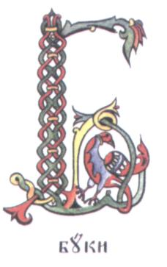 **Что такое алфавит? Что такое азбука?**

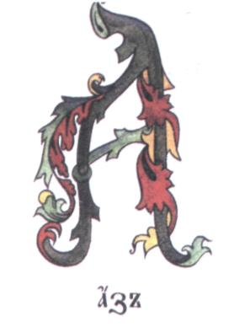Из толкового словаря С.И.Ожегова мы узнали, что алфавит имеет несколько значений.

«АЛФАВИТ»

1. Совокупность букв или других знаков данной системы письма.

2. Порядок букв, принятый в азбуке.

«АЗБУКА»

1 Совокупность букв, принятых в данной письменности, располагаемых в установленном порядке, буквенный алфавите.

2. То же, что букварь.

3. Основные, простейшие начала какой-нибудь науки, дела.

На уроках мы узнали, что слово «азбука» появилась тысячу лет назад из названий двух первых русских букв «А» - аз, «Б» - буки. А слов «алфавит» пришло к нам из греческого языка и состоит из первых букв греческого алфавита «Альфа» и «Вита».

**Когда появился первый алфавит?**

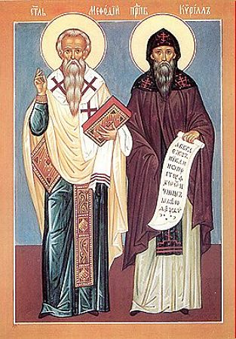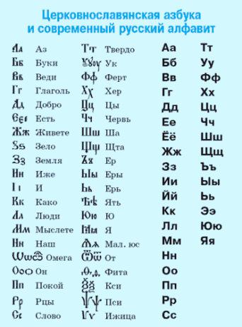В 863 году Кирилл и Мефодий отправились с важным поручением в Великое княжество Моравское (территория современных Чехии и Словакии). Миссия братьев состояла в том, чтобы растолковать людям христианское вероучение на их родном языке. А для этого нужно было сначала перевести богослужебные книги с греческого языка на славянский. Вот потому и занялись Кирилл и Мефодий разработкой новой азбуки. Они создали даже 2 азбуки — кириллицу и глаголицу, но глаголица со временем была забыта (на Руси ею пользовались только в самые первые годы развития и распространения письменности). От кириллицы и происходит наш русский алфавит. На её основе были созданы также украинский, белорусский и болгарский алфавиты — вот почему эти языки так похожи.

**Как выглядит первый алфавит?**

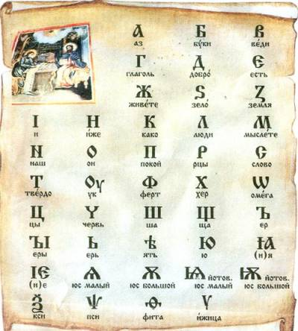Кириллица во многом похожа на наше современное письмо. Если посмотреть на буквы этой азбуки, то можно увидеть, что многие буквы исчезли из нашего современного алфавита. Многие буквы кириллицы с течением времени изменили своё начертание. Названия современных букв тоже стали короче.

Начиная со свремен правления Петра I кириллица, из которой были исключены некоторые буквы, получила название русской азбуки. Грамотность высоко ценилась на Руси. Из глубины веков до нас дошли памятники древней русской письменности: церковные книги, летописи, литературные произведения и др. В Древней Руси книги переписывались «от руки». Появление книгопечатания стало началом новой эпохи.

Праздник в честь Кирилла и Мефодия — государственный праздник в России (с 1991 года), Болгарии, Чехии, Словакии и Республике Македонии. В России, Болгарии и Республике Македонии праздник отмечается 24 мая; в России и Болгарии он носит имя День славянской культуры и письменности, в Македонии — День Святых Кирилла и Мефодия. В Чехии и Словакии праздник отмечается 5 июля.

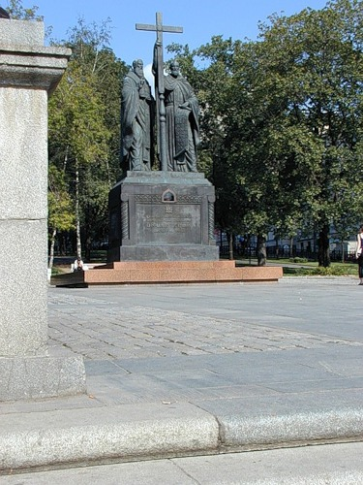

**Зачем нужен алфавит?**

Во время работы над проектом мы искали ответ на вопрос «зачем нужен алфавит»? Мы обратились к людям, которые используют алфавит в своей работе. И вот что выяснили:

1. Школьный библиотекарь Плохотнюк Надежда Фёдоровна показала нам стеллаж с книгами для детей младшего школьного возраста, на котором расположены книги писателей в алфавитном порядке. Ещё в библиотеке есть картотека. Учётные карточки с названием книг и фамилий авторов тоже расположены в алфавитном порядке.

2. Захарова Алина, ученица нашего класса, узнала у своей мамы Захаровой Оксаны Витальевны работающей в регистратуре районной поликлиники, зачем нужен алфавит в поликлинике? В регистратуре поликлиники карточки расположены в алфавитном порядке и по участкам, что помогает быстро найти нужную карточку пациента.

3. Классный руководитель, Ирина Николаевна, показала нам, как выглядит электронный журнал и мы увидели, что фамилии учеников класса тоже расположены по алфавиту.

4. У секретаря школы Галины Викторовны есть папки с личными делами учащихся, алфавитная книга учащихся нашей школы и так далее. В них соблюдается строгий порядок. Все записи – в алфавитном порядке.

5. Ища ответ на вопрос «что такое азбука и алфавит?» мы пользовались энциклопедией, где слова также расположены в алфавитном порядке. Это поможет быстро найти любое слово и определить его значение.

6. В телефонном справочнике телефоны предприятий и организаций тоже расположены в алфавитном порядке.

7. На избирательном участке фамилии избирателей находятся в алфавитном порядке.

**Заключение**

Буквы любят порядок. Чтобы ни одна не заблудилась, люди составили алфавит. Алфавит – это система, порядок, то есть экономия времени. Поэтому их необходимо знать наизусть. Без знания алфавита мы не смогли бы общаться, переписываться, быстро находить нужную информацию в энциклопедиях, справочниках. Не смогли бы учиться, работать. Без знания алфавита были бы невозможны достижения науки и техники, культуры.